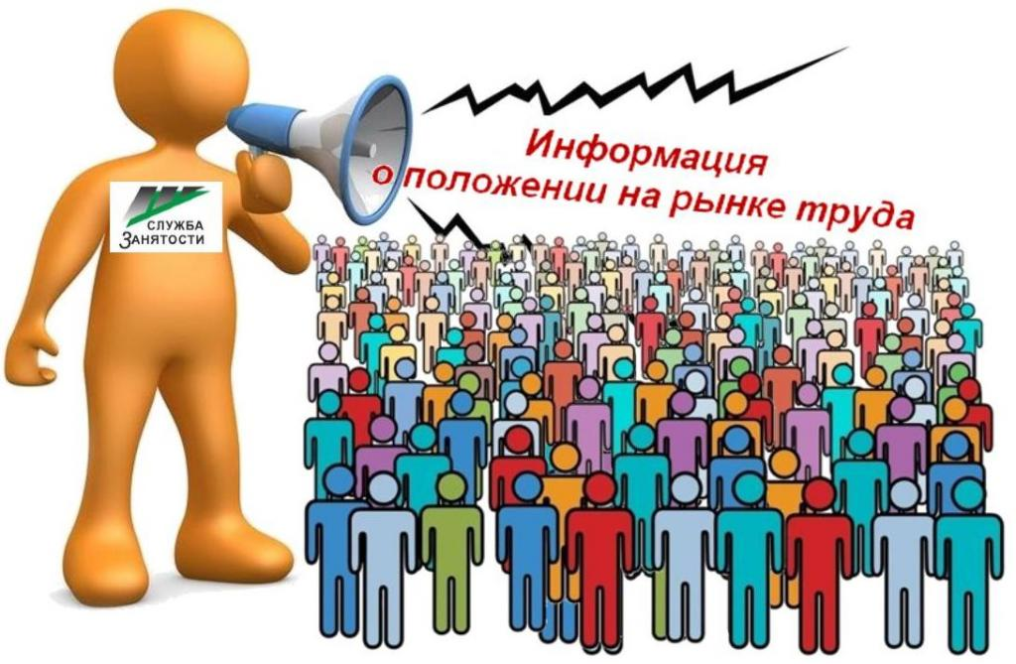
Информация, характеризующая особенности рынка труда Нефтеюганского района в январе - марте 2023 года

Численность постоянного населения Нефтеюганского района составляет 45,159 тыс. человек. Численность рабочей силы - 29,100 тыс. человек.
В январе - марте 2023 года в Нефтеюганский центр занятости населения за содействием в поиске подходящей работы обратились 97 жителей Нефтеюганского района, что в 1,26 раза больше аналогичного периода прошлого года (АППГ – 77 человек).
Из числа граждан, обратившихся за содействием в поиске подходящей работы:
- 17 человек (17,5 %) – граждане, уволенные в связи с ликвидацией организации либо сокращением численности или штата работников (АППГ – 1,3 %);
- 16 человек (16,5 %) – граждане, уволенные по собственному желанию (АППГ – 38,9 %);
- 2 человек (2,06 %) – длительно (более года) не работавшие (АППГ – 11,7 %);
- 2 человек (2,06 %) – граждане, относящиеся к категории инвалидов (АППГ – 9,09 %).
Численность граждан, признанных безработными в установленном порядке уменьшилась в 2,1 раза и составила в январе - марте 2023 года 10 человек (АППГ – 21 человек).
При содействии Нефтеюганского центра занятости населения трудоустроено 36 жителей Нефтеюганского района, что в 1,5 раза больше аналогичного периода прошлого года (АППГ – 23 человека).
Численность трудоустроенных безработных граждан уменьшилась в 1,6 раза и составила 5 человек (АППГ – 8 человек).
Доля трудоустроенных граждан в численности граждан, обратившихся за содействием в поиске подходящей работы в Нефтеюганском центре занятости населения, в январе - марте 2023 года составила 37,1 % (АППГ – 29,87 %).
В январе - марте 2023 года 199 работодателей представили в Нефтеюганский центр занятости населения сведения о 1538 вакансиях, из них 1116 вакансии по профессиям рабочих, 421 вакансии временного характера.

Наименование
Численность безработных граждан, получивших государственную услугу по социальной адаптации, чел. | 3
Численность безработных граждан, получивших государственную услугу по психологической поддержке, чел. | 4
Численность граждан, получивших государственную услугу по профессиональной ориентацией, чел. | 38
Численность граждан, приступивших к профессиональному обучению, получению дополнительного профессионального образования, чел. | 1
Численность несовершеннолетних граждан, трудоустроенных на временную работу, чел. | 23
Численность безработных граждан, испытывающих трудности в поиске работы, трудоустроенных на временную работу, чел. | 0
Численность граждан, принявших участие в общественных работах, чел. | 3
Численность безработных граждан, получивших государственную услугу по содействию самозанятости, чел. | 2
Численность безработных граждан, открывших собственное дело и получивших субсидию, чел. | 1
Подготовил:
Ведущий инспектор административно-правового отдела Костарева С.В. _______________

Согласовано:
Заместитель директора Журавлева Л.А. _______________
Заместитель директора Мавлютов М.И._________________
Начальник отдела трудовой миграции и взаимодействия с работодателями Буздуган Л.А.________
Начальник административно-правового отдела Мещерякова Н.В. _______________
Начальник отдела трудоустройства Костенко Л.В. _______________

